**Relatório de métricas**

**Guardian Angel**

O projeto Guardian Angel monitora o uso de memória ram, hd ou ssd, CPU e a (temperatura) de um computador ou notebook com o intuito de prevenir acidentes, reduzir o tempo de inatividade não planejado causado por defeitos no hardware e software, evitar com que haja uma queda na performance por conta do (calor), mal gerenciamento de memória além de tantos outros fatores pelo qual ele contribui. Como também equilibrar a necessidade de eficiência energética com o objetivo de manter um ótimo funcionamento e fazer com que o gestor do setor de telemarketing possa acompanhar a mudança nos pontos levantados anteriormente.

Para que não haja a necessidade de descarte de um computador foi feito um sistema para analisar e prevenir que os níveis de uso dos componentes não ultrapassem o nível ideal da máquina, como do 1% a 69% do uso de memória ram, disco e CPU logo será enviado um alerta para o gestor caso o uso dos componentes chegue aos 70%, sendo considerado emergencial se chegar à os 80% e estado crítico caso vá dos 90% aos 100%. Alertas serão enviados pela plataforma slack em tempo simultâneo a o acontecimento da máquina.

Podemos ver de forma mais detalhado as métricas nas tabelas abaixo:

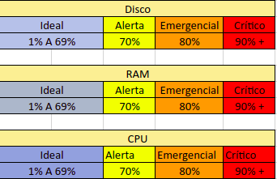

Deve ficar atento a temperatura da máquina pois pode causar a perda total dela se ultrapassar o ideal de temperatura definida a ela que geralmente fica entre os 30C° aos 65C°, caso ela chegue aos 70C° será iniciado os alertas que serão enviados para o gestor para que possa averiguar rapidamente a situação. Será considerado emergencial se a temperatura atingir 80C° e podendo trazer a perda dos componentes se ultrapassar os 90C°. Alertas pararão apenas se a temperatura retornar abaixo dos 70C°.

Podemos ver de forma mais detalhado as métricas nas tabelas abaixo:

|  |  |  |  |  |
| --- | --- | --- | --- | --- |
| Temperatura | | | | |
| Ideal | | Alerta | Emergencial | Crítico |
| 30C° | 60C° | 75C° | 80C° | 90C° + |

# 